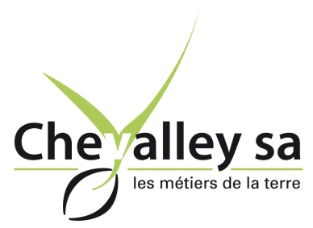

Nous recherchons :
Un (e) conseiller (ère) technique agricole entre 50 & 100 %
Activités
Visiter et conseiller une clientèle déjà établie
Prospection de nouveaux clients
Selon le taux d’occupation le candidat pourra être appelé à effectuer divers travaux de magasinage notamment.
Votre profil
Connaissances approfondies du milieu agricole (titre d’agro-technicien ou d’agro-commerçant serait un plus)
Permis de voiture avec voiture privée
Bonne présentation et caractère agréable

Lieu de travail : Yverdon et région
Entrée de fonction : de suite ou à convenir

Veuillez nous faire parvenir votre candidature avec les documents usuels à :
Haldimand 85, 1400 Yverdon-les-Bains
jean-luc.chevalley@chevalley-sa.com

